TwinCAT HMI EventGird和Line控件的使用方法

作者：余洋
职务：技术工程师
公司：BECKHOFF中国
邮箱：yang.yu@beckhoff.com.cn
日期：2023-08-29
摘 要：
TwinCAT HMI中有很多控件，其中 EventGird和EventLine可以为用户提供TwinCAT项目中自定义的报警、报错、消息等等提示。除此之外，还可以自定义筛选规则，筛选或确认自定义提示，自由度非常高。此文档讲解了如何安装HMI EventLogger拓展包、自定义TwinCAT事件、编写PLC相关程序以及调试EventGird控件。
附 件：
序 号 | 文件名 | 备注
1 | TwinCAT HMI EventGird Test.tnzip | 例程

历史版本：

免责声明：
我们已对本文档描述的内容做测试。但是差错在所难免，无法保证绝对正确并完全满足您的使用需求。本文档的内容可能随时更新，如有改动，恕不事先通知，也欢迎您提出改进建议。

参考信息：

目 录
1. 软硬件版本 3
1.1. 控制硬件 3
1.2. 控制软件 3
2. 准备工作 3
3. TwinCAT项目配置 5
3.1. 自定义TwinCAT事件 5
3.2. 编写PLC程序 6
4. 配置Event Gird控件 11
4.1. Fliter 11
4.2. Columns 11
5. 使用Event Gird控件 13
6. 使用Event Line控件 15
7. 常见问题 16

软硬件版本

控制硬件
测试电脑（Windows11专业版）

控制软件
TwinCAT 3（文档测试版本为v 3.1.4024.47）
TwinCAT HMI开发组件TE2000 v1.12.760.44
Beckhoff.TwinCAT.HMI.EventLogger Nuget安装包

准备工作
在使用EventGird控件之前需要安装相关安装包，TwinCAT 3和TE2000开发环境是必须的。在安装完TE2000之后，自带的Beckhoff.TwinCAT.HMI.Controls组件中会有Event Gird控件：
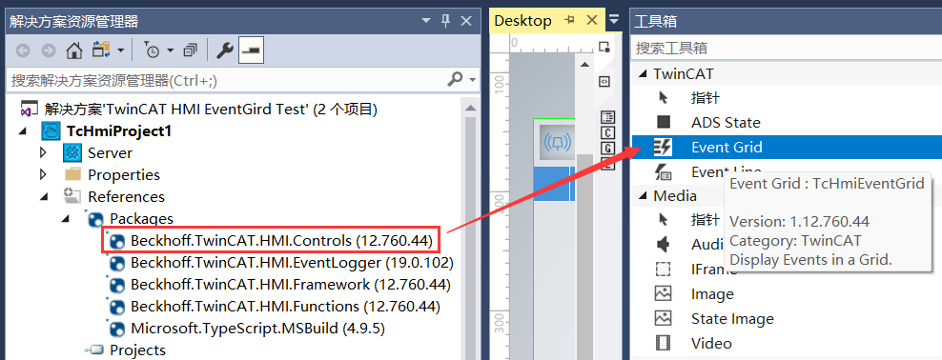
但是想要使用它，必须安装Beckhoff.TwinCAT.HMI.EventLogger这个额外的拓展组件，安装此组件最简单的方式是右键Packages或者在TwinCAT最上方的工具选择Nuget包管理器—管理解决方案的Nuget包。
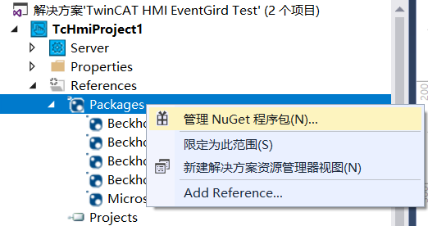
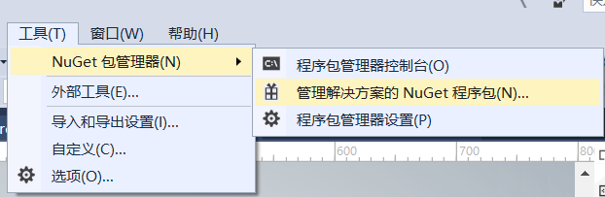
进入Nuget包管理器之后选择合适的程序包源，有网络状态可以选nuegt.org进行全网搜索已发布的Nuegt包。如果编程电脑无法联网，可以在Github上下载独立的EventLogger包，放至自定义位置之后再自定义一个包源名称就可以选择安装了。
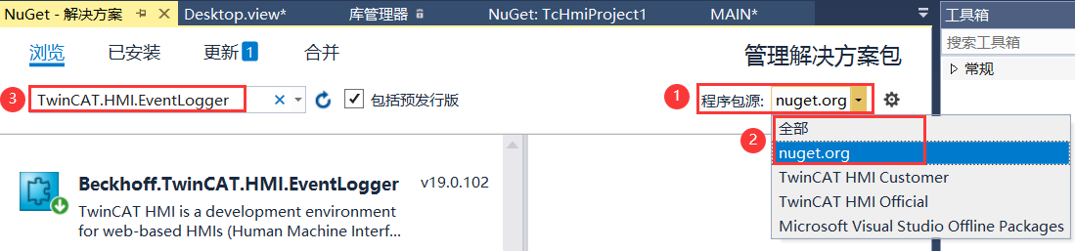

TwinCAT项目配置

自定义TwinCAT事件
TwinCAT HMI EventGird的消息提示源于TcEventlogger相关接口，自定义事件必须在TwinCAT以TMC文件的形式编辑。首先来到TwinCAT System选择Type System，所有TwinCAT的系统变量，接口，事件和函数都在此处。接着选中Event Classes，右键灰色处选择New进入TMC编辑器新建一个自定义的事件：
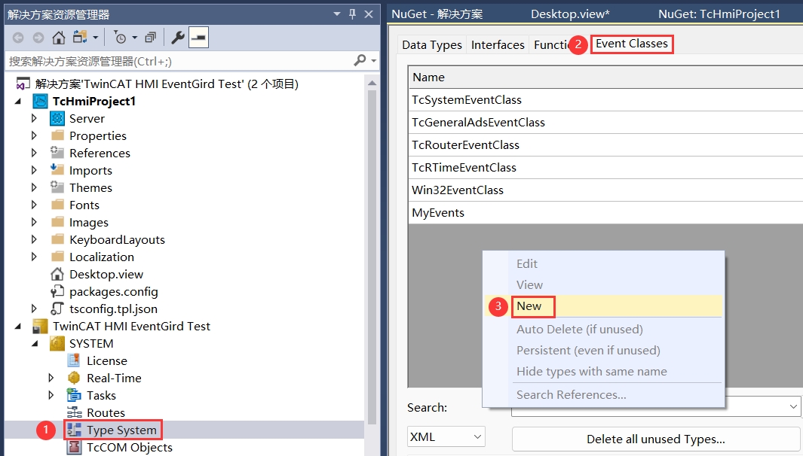
下一步是在TMC编辑器里面自定义事件内容，首先修改事件名，这个可以根据自己的想法随意修改：
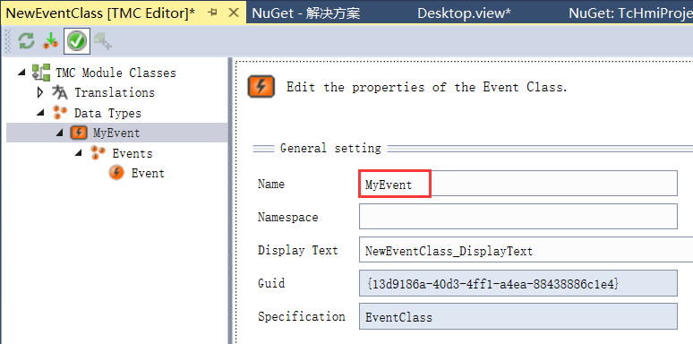
在此事件中，可以新增各种子事件，默认情况会自带一个，点击Events可以新增或者删除事件：
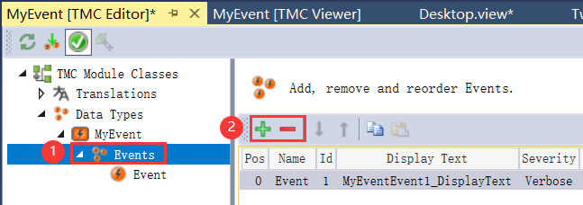
在子事件中，可以修改事件名，修改事件等级和显示的事件内容：
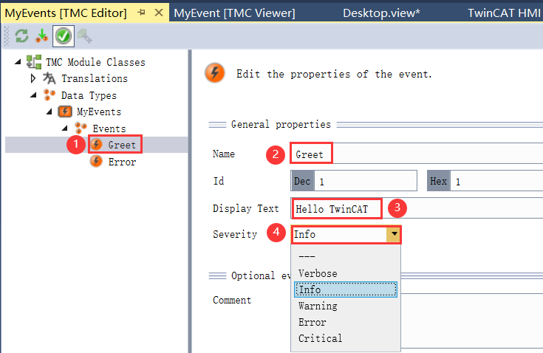
完成所有的自定义设置之后，便可关闭TMC编辑器，选择TwinCAT中的Save All即可。这样一来，自定义TwinCAT事件的步骤就完成了。

编写PLC程序
编辑完自定义TwinCAT事件之后，还需要编写相关的PLC程序才能对事件进行监控和其他操作。第一步是添加对应的功能块库文件：Tc3_EventLogger。接下来声明相对应的功能块并且调用其中的方法。PLC程序的声明和调用如下所示：
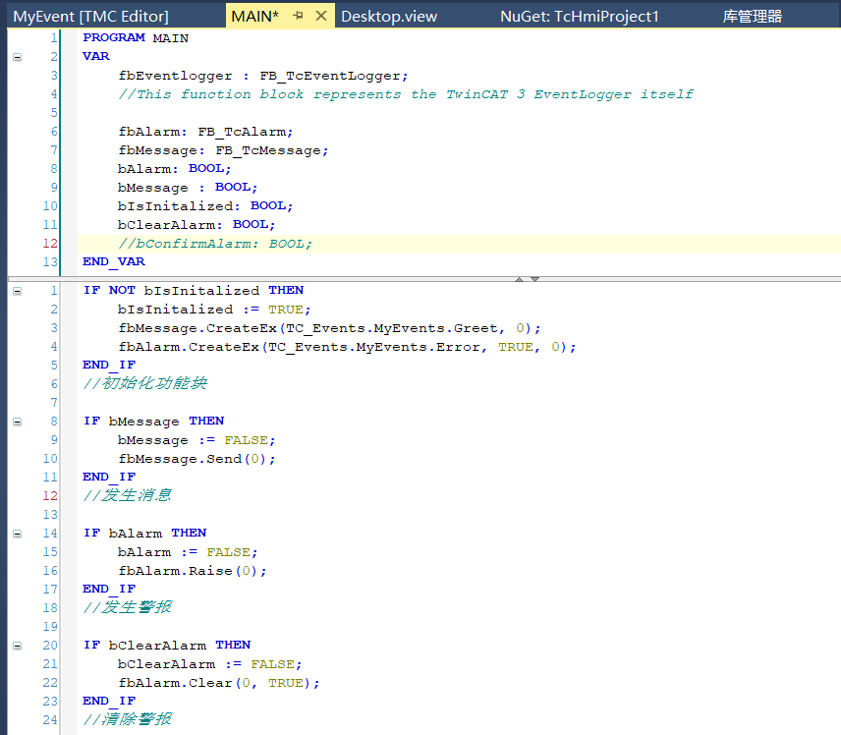
首先，必须声明功能块FB_TcEventLogger这个功能块，可以理解为这个功能块就代表了TwinCAT 3 EventLogger本体。其他的功能块都是基于它的。其次，例程中还声明了其他两个消息以及警报功能块。以及声明了各种触发的引脚。
在程序中，第一步是进行初始化，当bIsInitalized被置为TRUE时，分别调用fbMessage和fbAlarm中的方法CreateEX进行创建。
以下是fbMessage.CreateEx方法的详细说明：
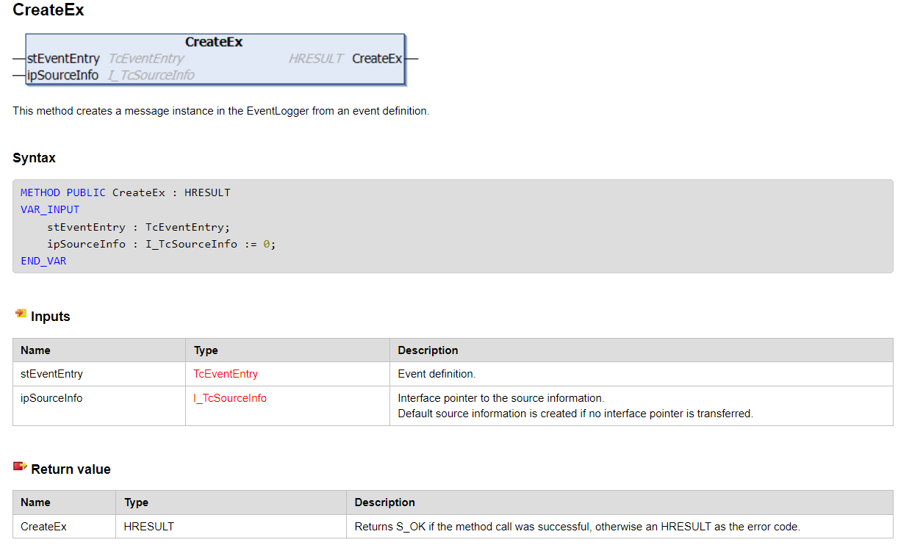
这个方法一共有两个输入引脚：stEventEntry和ipSourceInfo。前者是用户自己编辑的TwinCAT事件，也就是上一章节讲述的TMC编辑器中的配置步骤，这里填的是自定义事件的名字，而ipSouceInfo，本质上是一个接口，这里默认情况就填0即可。
以下是fbAlarm.CreateEx方法的详细说明：
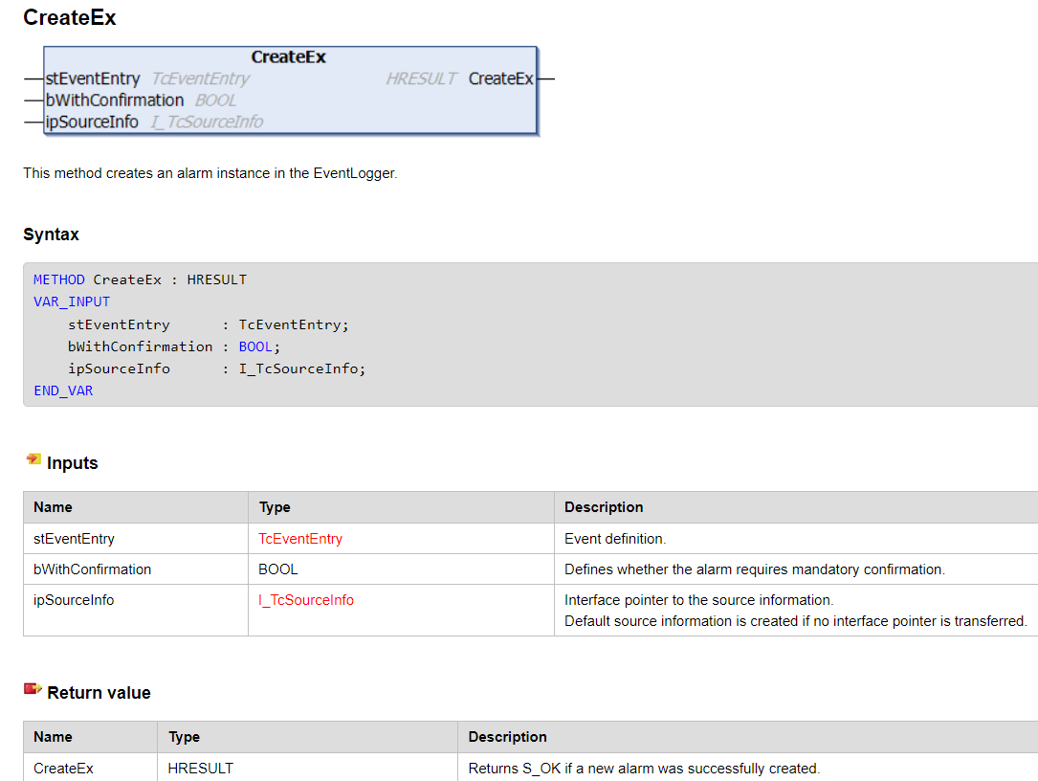
这个方法和之前的fbMessage.CreateEx非常类似，仅仅是多出了一个BOOL输入引脚，其含定义为“是否需要强制确认警报”，指的是警报功能是否需要用户在解除警报之前进行确认。如果警报需要强制确认，用户必须采取行动，如输入代码或按下按钮，对应的是Comfirm方法。这里开放用户可以手动确认来消除警报，所以选择TRUE。
当bMessage被置为TRUE时，TwinCAT发送创建的消息，用的方法为fbMessage.Send。功能块fbMessage本身是没有这个方法的，但是它继承了FB_TcEventBase并且实现了I_TcMessage接口。在I_TcMessage中定义了Send方法：
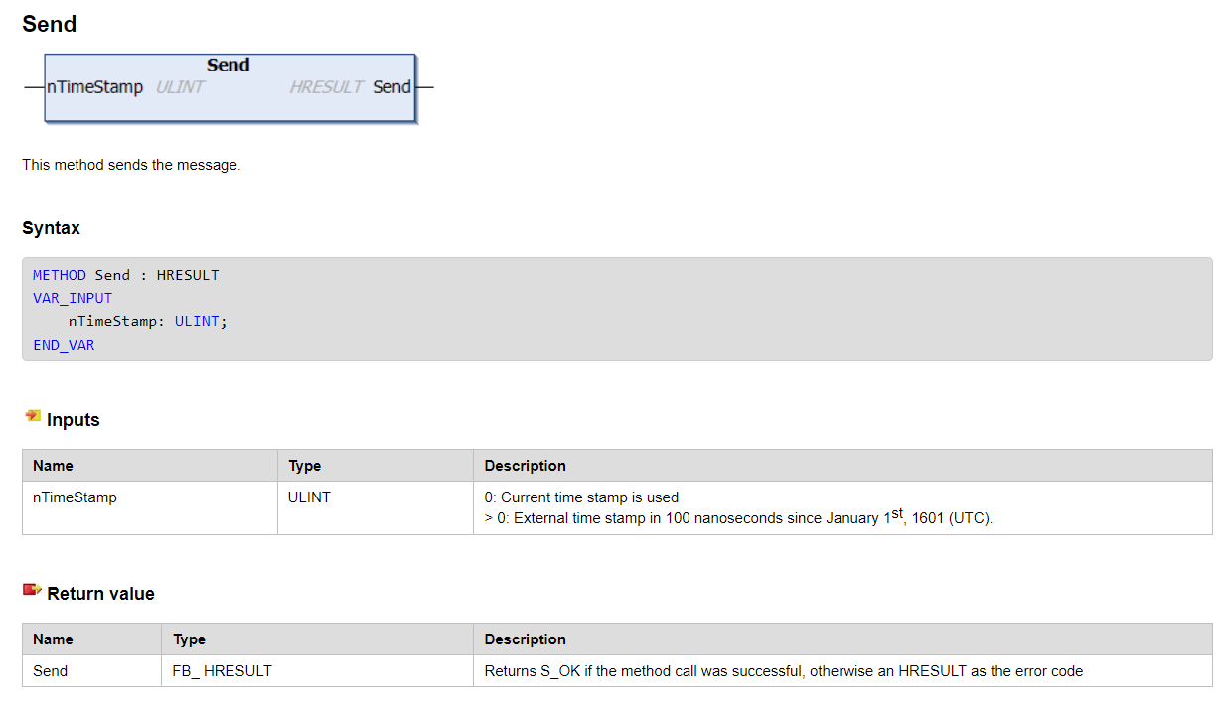
这个方法仅有一个输入引脚，当该值为0时，选用的是当前的时间戳；当改制不为0时，选用外部时间戳。在本例程中，都使用本地时间戳，所以填0即可。
同理，当bAlarm被置为TRUE时，调用fbAlarm.Raise方法，其用法于Send一模一样，这里就不赘述了。
最后，当bClearAlarm被置为TRUE时，调用fbAlarm.Clear方法：
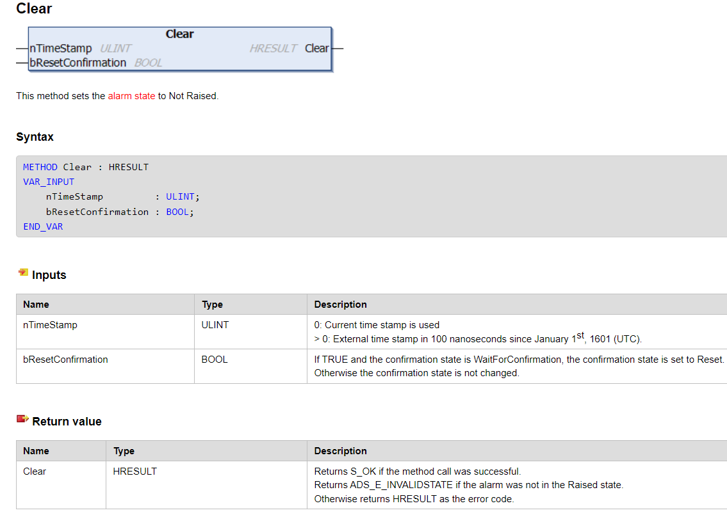
此方法中有两个输入引脚：前者是之前的时间戳，后者是一个BOOL变量。如果为TRUE，那Conform状态被重置，如果为FALSE，那么confirm状态不变。例程中清除报警>确认报警，所以此引脚被置为TRUE。

配置Event Gird控件
在TwinCAT HMI中新建一个Event Gird控件，简单的属性与其他普通控件基本一致，用户可以做参考和类比，这里也不赘述了。有两个比较重要的属性是Event Gird特有的：

Fliter
顾名思义，这个属性就是改列表的过滤设置，在此可以设置错误的触发条件：
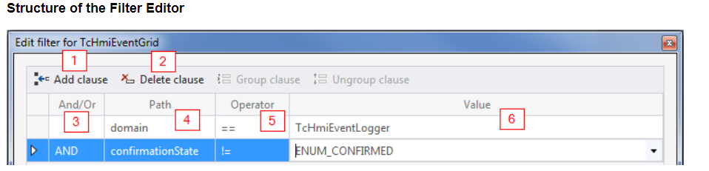
- add clause：添加语句；
- Delete clause：删除语句；
- And/Or：语句的逻辑组合方式；
- Path：过滤的方式（如事件来源、名称、严重等级、ID、触发事件、复位事件、事件类型、事件ID、事件内容、报警状态、确认的状态等等）；
- Operator：语句中的运算符；
- Value：事件输出的内容。

Columns
该属性可以设置在Event Gird中显示事件的哪些信息：
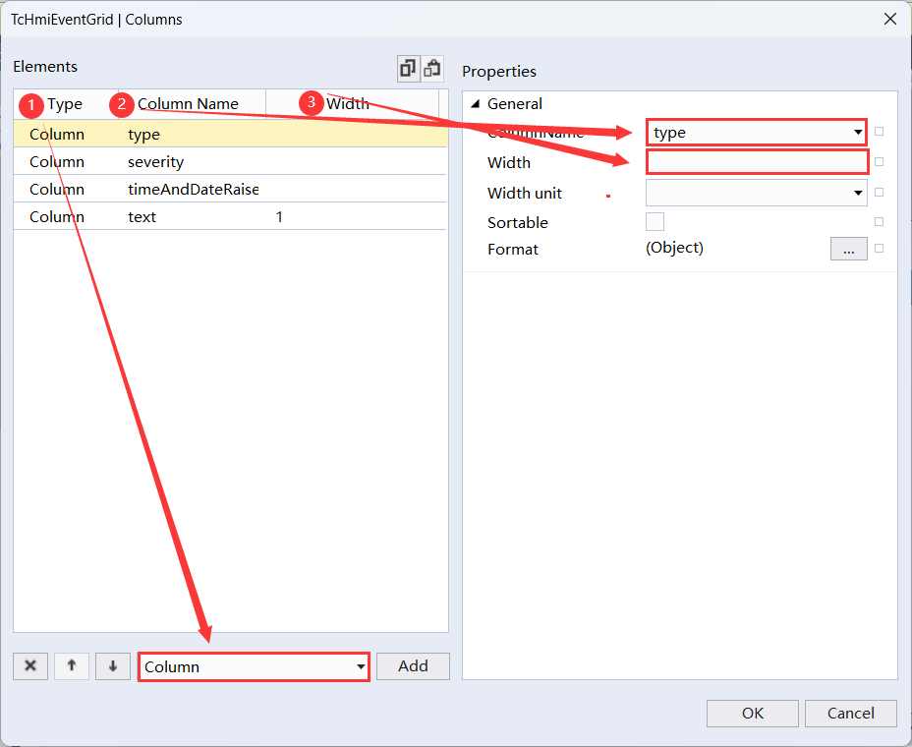
- Type：这里可以修改事件的类型，有两种选项：Column和Custom Column。前者有默认的内容：比如事件类型，触发时间，是否被确认等等。后者可以显示自定义的内容。
- Column Name：这里可以修改Column Name，如果是系统默认的选项（Type选择Column），内容名称可以选择上述提到的事件类型，触发时间，是否被确认。而自定义选项（Type选择Column）可以用关键字 “params::”（写的时候无引号）+ 参数名来引用参数，如：
注：输入的参数名需要按照小驼峰命名规则录入，主要体现为删除空格、首字母小写后续单次首字母大写，因为在日志的详情页中属性的名称通常是大驼峰+单次间空格，容易出现因为输入规则不清楚导致的功能无法实现问题。
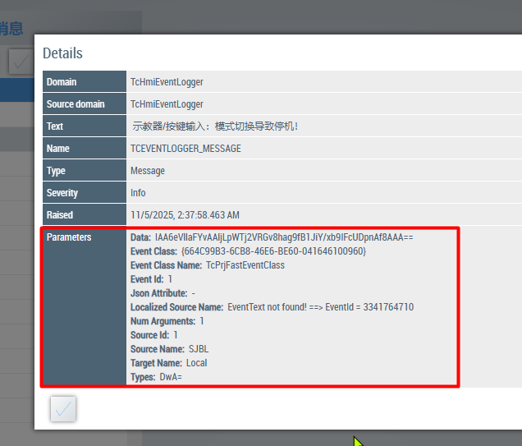
- Width：该设置可以更改显示内容在每一行中占有的宽度。

使用Event Gird控件
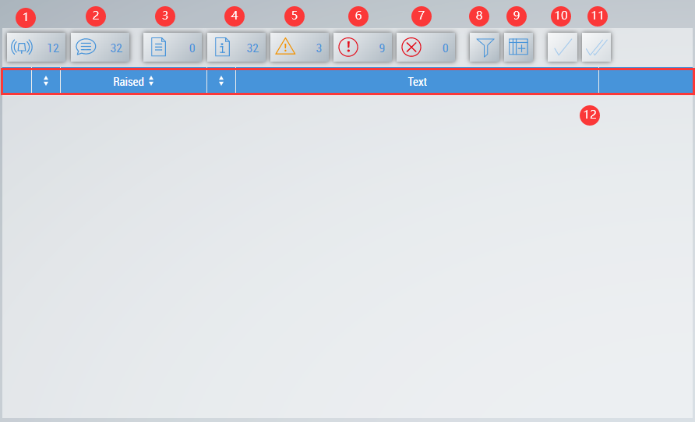
如图所示，控件中有12个小按钮或者显示框，接下来依次讲解一下这些子控件：
- 开启/关闭显示警报（警告、错误、关键性错误等等）
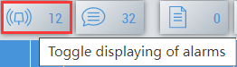
- 开启/关闭显示消息
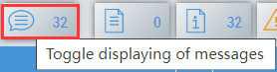
- 开启/关闭显示详细事件信息
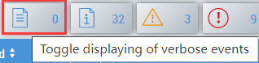
- 开启/关闭显示消息类型的事件内容
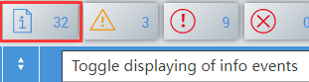
- 开启/关闭显示警告类型的事件内容
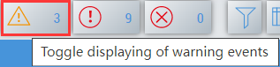
- 开启/关闭显示错误类型的事件内容
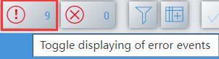
- 开启/关闭显示关键性错误类型的事件内容
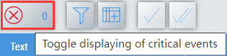
- 配置过滤器也同样可以在控件运行时操作

- 配置事件显示的内容也同样可以在控件运行时操作
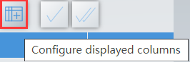
- 确认选中的警报
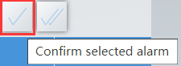
- 确认所有警报
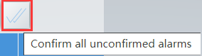
- 显示事件的内容区域
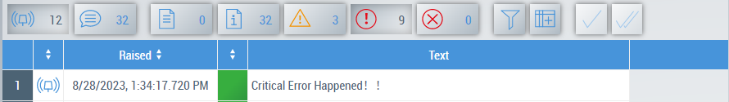

使用Event Line控件
EventLine是EventGird是精简版，没有配置各种事件的按钮，只有事件内容的显示。也就是说，它的作用是仅仅显示TwinCAT Eventlogger所产生的内容。使用之前编写好PLC程序（和EventGird一致），然后将改控件拖动到界面当中即可：
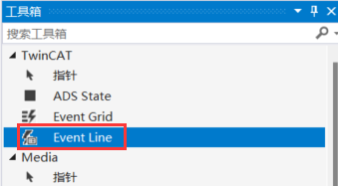
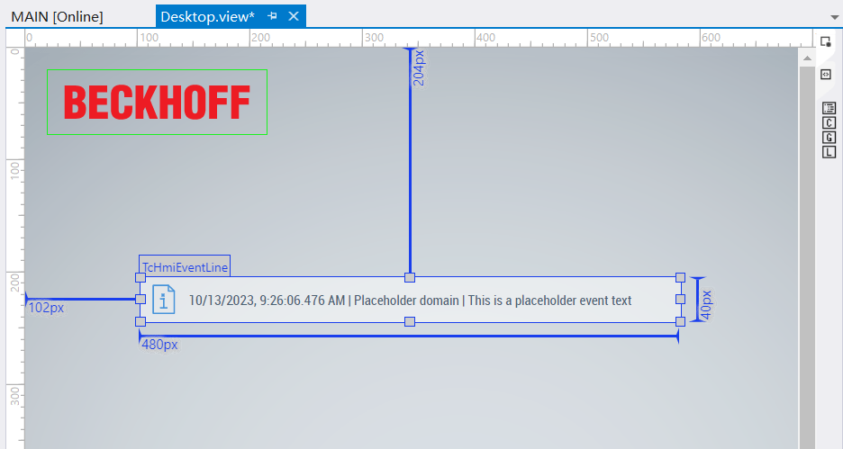
EventLine有一个特殊的属性设置。当显示内容大于消息栏的长度时，可以选择自动滚动播放，设置路径为：Text→TextOverflow。
该属性一共有三种选项：
（1）Ellipsis：超出消息栏长度的事件内容会被截断；
（2）MarqueeLeftToRight：事件内容从左往右进行滚动；
（3）MarqueeRightToLeft：事件内容从右往左进行滚动（下方的MarqueeSpeed则是用来设置滚动的速度）：
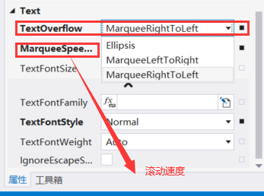

常见问题
- 可以在TwinCAT Event中编辑带有中文的内容吗?
在Text当中可以。
- Event Line和Event Gird有什么区别?
接口都是TwinCAT 3 EventLogger，没有区别，只不过更加简洁。
- Event Gird和TwinCAT 3软件底下的错误列表有什么关系?
可以理解为是精简版，Event Gird显示的内容一定会同时也在Error List下方产生，Error List还带一些系统的报错或提示：
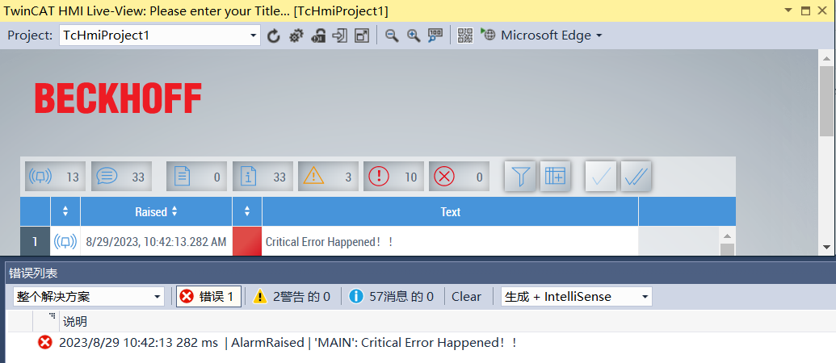

上海（ 中国区总部）
中国上海市静安区汶水路 299 弄 9号（市北智汇园）
电话: 021-66312666

北京分公司
北京市西城区新街口北大街 3 号新街高和大厦 407 室
电话: 010-82200036 邮箱: beijing@beckhoff.com.cn

广州分公司
广州市天河区珠江新城珠江东路32号利通广场1303室
电话: 020-38010300/1/2 邮箱: guangzhou@beckhoff.com.cn

成都分公司
成都市锦江区东御街18号 百扬大厦2305 室
电话: 028-86202581 邮箱: chengdu@beckhoff.com.cn

  请用微信扫描二维码  通过公众号与技术支持交流 | 倍福官方网站：  https://www.beckhoff.com.cn  在线帮助系统：  https://infosys.beckhoff.com/index_en.htm
倍福虚拟学院：
https://tr.beckhoff.com.cn/

招贤纳士：job@beckhoff.com.cn
技术支持：support@beckhoff.com.cn
产品维修：service@beckhoff.com.cn
方案咨询：sales@beckhoff.com.cn

